令和8年度
新エネルギー等実現可能性実証事業補助金

公募要領

令和8年3月
沖縄県商工労働部産業政策課
新エネルギー等実現可能性実証事業補助金
（１）本公募は、県の令和８年度の当初予算成立及び国の沖縄振興特別推進交付金の交付決定を前提とした年度開始前の準備手続であり、予算成立及び交付決定後に効力を生じる事業です。県議会において当初予算案が否決された場合、国の交付決定がなされなかった場合、または県議会において当初予算案が修正された場合、若しくは国の交付決定額に変更があった場合には、契約を締結しないことがありますのであらかじめご了承ください。

（２）また、本公募は、現在策定中の「新エネルギー等実現可能性実証事業補助金交付要綱（案）」に基づいて行う準備手続であり、補助金の交付決定時等に適用される正式な交付要綱は、公募開始後の制定となります。制定後の交付要綱の内容と本公募要領との間に相違が生じた場合は、制定された交付要綱の規定が優先されること、及び要綱の制定内容によっては、事業内容や手続き等の一部に変更が生じる可能性があることをあらかじめご了承ください。
目 次
１．対象事業 1
(１) 目的 1
(２) 対象経費 1
(３) 対象期間 1
(４) 補助率・上限額 1
(５) 事務処理について 1
２．スケジュール（公募～支払まで） 2
３．申請手続き 2
(１) 申請書類・提出期限 2
(２) 提出方法 3
(３) 応募資格 3
４．審査方法・評価項目 3
(１) 一次審査（書面審査） 3
(２) 二次審査（プレゼンテーションもしくは書面審査） 3
(３) 評価項目 4
５．お問い合わせ方法 4

１．対象事業

目的
民間事業者等による沖縄県に適した新エネルギー等の実現可能性の調査(FS)・実証を支援することにより、エネルギーの地産地消化、エネルギーの自立分散化による再エネ電源比率及びエネルギー自給率の向上を図ることを目的とする。

対象経費（案）
本県に適した新エネルギー等の商用化につなげるため、実現可能性の調査(FS)・実証にかかる以下経費について補助する。

補助の対象となる取組例（調査・実証のテーマ例）
● 水素・アンモニア等による発電システム
● 地産地消型バイオマス
● 次世代型太陽電池（ペロブスカイト等）
● 風力発電導入のための風況調査
● 海洋再生可能エネルギー（波力・潮力・海洋温度差等）
● 次世代発電燃料 等

補助対象経費区分 | 補助事業の内容
人件費 | 補助事業に直接従事する者の直接作業時間に要する経費
設備費 | 補助事業の実施に必要な補助対象設備の購入等に要する経費
実証経費 | 補助事業の実施に必要な諸経費（消耗品費、委託・外注費、その他諸経費）
※上記経費に係る消費税及び地方消費税は、補助対象経費として認めないものとする
※交付決定前に発生した経費は一切認めない
※補助対象経費は、国や県からの他の補助金等の経費を含まないものとする。

対象期間
交付決定日～令和９年２月末までに要する経費

補助率・上限額
🔹補助率 ：補助対象経費の８割
🔹上限額 ：8,000,000円

事務処理について
🔹本補助事業の事務処理（経理処理や証憑の整理等）にあたっては、原則として最新の
「経済産業省補助事業事務処理マニュアル」に基づき適正に行うこと。

２．スケジュール（公募～支払まで）
内 容 | 主体 | 時 期
公募開始 | 県 | ３月２４日（火）
質問書の提出期限 | 事業者 → 県 | ４月３日(金)12時
参加意思表明書の提出期限 | 事業者 → 県 | ４月８日（水）12時
応募申請書の提出期限 | 事業者 → 県 | 4月15日(水)12時
選定委員会の開催 | 県 | ４月27日（月）予定
補助対象事業の内定 | 県 → 事業者 | ４月30日（木）予定
補助金の交付申請 | 事業者 → 県 | ４月30日（木）以降
補助金の交付決定（決定書送付） | 県 → 事業者 | ５月下旬頃予定
事業の実施 | 事業者 | 交付決定日から令和9年2月末
補助事業実績報告書の提出 | 事業者 → 県 | 補助事業の完了日から３０ 日を経過した日又は令和9年２月末のいずれか早い日
確定検査 | 県 | 令和９年３月上旬
補助金の確定（確定書類の送付） | 県 → 事業者 | 令和９年３月中旬
補助金の請求 | 事業者 → 県 | 令和９年３月下旬
補助金の支払い | 県 → 事業者 | 令和９年４月10日迄

３．申請手続き

申請書類・提出期限
No. | 様式名 | 書類名 | 部数 | 提出期限
① | 資料０-1 | 質問書（質問があれば） メールで提出 | １ | ４月３日(金)12時
② | 資料０-2 | 参加意思表明書 メールで提出 | １ | ４月８日（水）12時
③ | 資料１ | 応募申請書 | ８ | 4月15日(水)12時
④ | 資料２ | 事業概要 | ８ | 4月15日(水)12時
⑤ | 資料３ | 実施計画書 | ８ | 4月15日(水)12時
⑥ | 資料４ | 補助事業に要する経費・経費内訳書 | ８ | 4月15日(水)12時
⑦ | 資料５ | 誓約書 | ８ | 4月15日(水)12時
⑧ | 該当する場合 | 共同事業体協定書 | ８ | 4月15日(水)12時
⑨ | 該当する場合 | 応募時点で、「４.審査方法・評価項目」(3)４を満たすことがわかる書類 | ８ | 4月15日(水)12時
⑩ | ― | 登記事項証明書  （全部証明書、発行後３ヶ月以内・写し可） | １ | 4月15日(水)12時
⑪ | ― | 直近事業年度の決算報告書  （貸借対照表、損益計算書等） | １ | 4月15日(水)12時
⑫ | ― | 応募者の概要がわかる書類  （会社案内、パンフレット等） | １ | 4月15日(水)12時
⑬ | ― | 県税について滞納がなく、消費税及び地方消費税について未納がないことを確認できる書類（発行後３ヶ月以内、写し可） | １ | 4月15日(水)12時
⑭ | ― | 労働保険、及び社会保険（健康保険及び厚生年金保険）について、直近の保険料が納入済であることがわかる書類の写し。加入義務がない場合は、その理由を記載した書類） | １ | 4月15日(水)12時
⑮ | ― | 上記書類の電子データを記録したCD-RやUSB等の電子媒体 | １ | 4月15日(水)12時
※A４（片面印刷）、長辺左側２穴あけで様式順に並べてクリップ留め（ステープル不可）
※「資料１～５」について、インデックスをつけること（例：「資料１」「資料２」「資料３」...）

提出方法
方法 ：郵送（到着確認可能な手段に限る）又は持参
※郵送の場合、必ず担当者あて到着確認を行うこと。
※持参の場合の対応時間は休日・祝日を除く９時～12時・13時～16時
場所 ：沖縄県商工労働部産業政策課 エネルギー対策班 新エネ事業担当
〒900-8570 那覇市泉崎１-２-２ （県庁８階）

応募資格
次の要件を全て満たす法人又は複数法人からなる共同事業体であること。
共同事業体の場合は、幹事企業（業務全体の管理運営、構成員相互の調整、経理事務等を主体的に行う母体としての役割を担う）が応募を行うこととし、共同事業体の構成員は、本事業に応募する他の共同事業体の構成員となること、又は法人単体で応募することはできない。また、共同事業体の場合、⑴は構成員のうち１者以上が、⑵～⑺は全ての構成員が満たすこと。
⑴ 沖縄県内に本社、支社、営業所、事務所等を有していること。
⑵ 沖縄県クリーンエネルギー・イニシアティブ等について理解し、本業務を円滑に遂行するために必要な経営基盤、人員等を有し、かつ、資金等について、十分な管理能力を有していること。
⑶ 地方自治法施行令（昭和22年政令第16号）第167条の４第１項（※）の規定に該当しないこと。また、同第２項に基づく本県の指名停止措置を受けていないこと。
⑷ 宗教活動や政治活動を主たる目的とする法人ではないこと。
⑸ 県税、消費税及び地方消費税を滞納している者でないこと。
⑹ 労働保険及び社会保険（健康保険及び厚生年金保険）に加入する義務がある者については、これらに加入していること。
⑺ 労働関係法令を遵守していること。

４．審査方法・評価項目

一次審査（書面審査）
上記３（３）に基づき、応募者の適格性等について書面審査（一次審査）を行う。応募状況に応じて、企画提案書等に基づく書面審査も併せて行い、二次審査の対象者を選定する。当該選定結果はメールにより通知する。

二次審査（プレゼンテーションもしくは書面審査）
🔹以下により開催する選定委員会において、応募者が提案内容等を説明した後に質疑応
答を行い、審査基準に沿って評価し企画提案の順位を決定する。
① 提出した応募申請書等を用いて説明することとし、資料の追加は認めない。
② 選定委員会は、令和８年４月2７日（月）に県本庁舎又は、周辺会議室での開催を
予定しており、詳細は改めて連絡する。
③ 選定委員会においては、以下の審査基準により評価を行うものとする。
🔹選定委員会は非公開で行い、審査経過等に関する問い合わせには応じない。
🔹一定水準を満たした提案がないと判断された場合には該当者なしとする。
🔹選定委員会は書面開催とすることがある。

評価項目
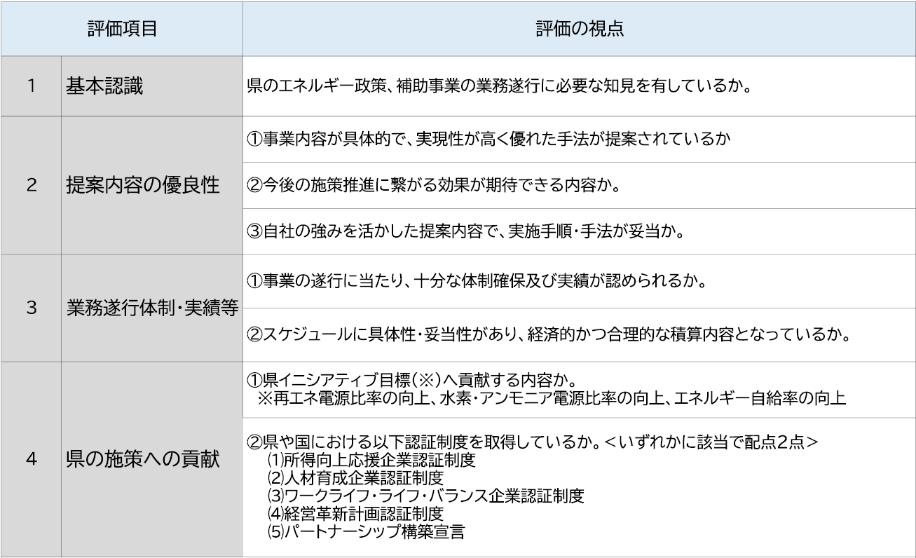

５．お問い合わせ方法
応募に係る疑義・質問がある場合は、質問書【資料0-１】を記入し、メールにより提出。
※電話は不可
① 提出期限：令和８年４月３日（金） 12時 ※必着
② 送 付 先：aa055204@pref.okinawa.lg.jp
※件名を「質問：【新エネルギー等実現可能性事業】」とすること。
③ 回答方法：産業政策課ホームページに掲載する。

